专题14 函数零点问题
专项突破一 函数零点的定义
1．函数f（x）＝x²﹣4x+4的零点是（ ）
A．（0，2） B．（2，0） C．2 D．4
【解析】由f（x）＝x²﹣4x+4＝0得，x＝2，
所以函数f（x）＝x²﹣4x+4的零点是2，故选：C．
2．已知函数，则的所有零点之和为（ ）
A． B． C． D．
【解析】时，由得，时，由得或，
所以四个零点和为．故选：D．
3．(多选)若函数y＝(ax－1)(x＋2)的唯一零点为－2，则实数a可取值为( )
A．－2 B．0 C． D．－
【解析】由题可知ax－1≠0或ax－1＝0的解为x＝－2，
故a＝0或a＝.故选：BD.
4．(多选)若函数只有一个零点，那么函数的零点是（ ）．
A． B． C． D．
【解析】由题意知，∴，，
∴，使，则或.故选：AB
5．函数的零点为________．
【解析】当时，令，解得；
当时，令，解得(舍去)，所以函数存在零点，且零点为.
6．若函数的两个零点是2和3，则不等式 的解集为________ ．
【解析】根据题意，，则不等式可化为.
7．函数的零点为______.
【解析】由定义域为
由，即，可得 ,解得或
又时，不满足方程,时满足条件.故答案为：
8．函数的零点之和为__________．
【解析】令得，，只有符合题意，即
令得，，所以函数的零点之和为
专项突破二 零点存在定理判断零点所在区间
1．函数的零点所在的区间是（ ）
A． B． C． D．
【解析】函数 是上的连续增函数,
,可得,
所以函数 的零点所在的区间是.故选：C
2．函数的零点所在的区间为（ ）
A． B． C． D．
【解析】因为函数在上都是增函数，
所以函数在上是增函数，
又，
所以函数的零点所在的区间为.故选：B.
3．方程的解所在的区间是（ ）
A． B． C． D．
【解析】设，易知它是增函数，，，
由零点存在定理知在上存在唯一零点．故选：B．
4．用二分法研究函数的零点时，第一次经过计算得，，则其中一个零点所在区间和第二次应计算的函数值分别为（ ）
A．， B．，
C．， D．，
【解析】因为，由零点存在性知：零点，
根据二分法，第二次应计算，即，故选：D.
5．函数的零点为，，则的值为（ ）
A．1 B．2 C．3 D．4
【解析】是上的增函数，
又，函数的零点所在区间为，
又，.故选：C.
6．已知函数，，的零点分别为，，，则，，的大小关系是（ ）．
A． B．
C． D．
【解析】在同一坐标系中分别作出，，，的图象，如图所示．
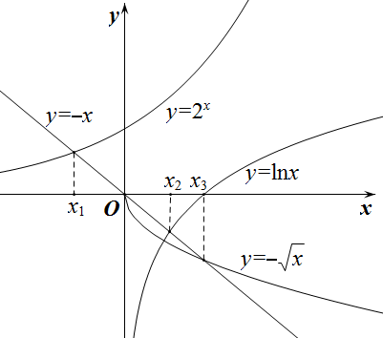
由图可知，函数，，的零点分别为，，，
则，，，所以．故选:A
7．已知实数满足，则函数的零点所在的区间是（ ）
A． B． C． D．
【解析】由已知得，所以，
又，，
,，
，所以零点所在区间为，故选：B.
8．(多选)已知函数的图象是一条连续不断的曲线，且有如下对应值表：
x | 1 | 2 | 3 | 4 | 5
y |  | 1.3 | 0.9
下列区间中函数一定有零点的是（ ）
A． B． C． D．
【解析】因为函数的图象是一条连续不断的曲线，
且，函数在区间和上一定有零点.故选：AC.
9．(多选)函数的一个零点在区间内，则实数a的可能取值是（ ）
A．0 B．1 C．2 D．3
【解析】因为函数在定义域上单调递增，
所以函数在上单调递增，
由函数的一个零点在区间内，
得，解得,故选：BC
10．(多选)下列函数中，在区间上有零点是（ ）
A． B．
C． D．
【解析】A选项，，A选项符合.
B选项，当，B选项错误.
C选项，在区间上单调递增，，
，所以在区间上有零点，C选项符合.
D选项，在区间上单调递增，，
，所以在区间上有零点，D选项符合.
故选：ACD
11．已知函数的零点为，不等式的最小整数解为，则__________．
【解析】函数为上的增函数，，，
函数的零点满足，，的最小整数解．
12．若方程的实根在区间内，且、，，则____________
【解析】方程的实根即函数与图象交点的横坐标，
作出函数与图象如图所示：
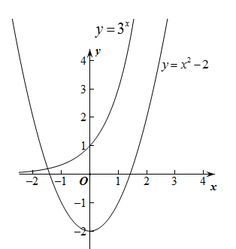
由图知方程只有一个负实根，
令，则函数 只有一个负零点，
因为，，
，、，，
所以方程的实根在区间内，所以，，，

专项突破三 求函数零点个数
1．函数的零点的个数为（ ）
A．0 B．1 C．2 D．3
【解析】由于函数在上是增函数，且，
故函数在上有唯一零点，也即在上有唯一零点.故选：B.
2．已知函数则函数的零点个数为（ ）
A．0个 B．1个 C．2个 D．3个
【解析】当时，，因为，所以舍去；
当时，或，满足.所以或.
函数的零点个数为2个.故选：C
3．已知函数，则方程的根个数为（ ）
A．个 B．个 C．个 D．个
【解析】令，即根的个数，
设，所以，即或，解得或，
即或，即或，解得；
或或，无符合题意的解.
综上所述：程的根个数为个.故选：A.
4．已知函数，且，则的零点个数为（ ）
A．个 B．个 C．个 D．个
【解析】由
可得或，又，则，或，或
则的零点个数为3,故选：C
5．已知函数，则函数的零点个数为（ ）.
A．1 B．2 C．3 D．4
【解析】由可得.
当时，，或（舍去），
当时，或.
故是的零点，
是的零点，是的零点.
综上所述，共有个零点.故选：C
6．函数零点的个数为（ ）
A．4 B．3 C．2 D．0
【解析】由，得，
所以函数零点的个数等于图象的交点的个数，
函数的图象如图所示，
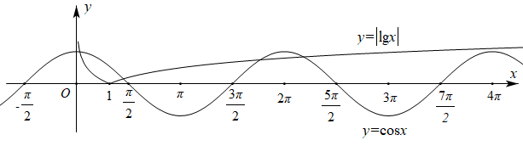
由图象可知两函数图象有4个交点，所以有4个零点，故选：A
7．函数的零点个数为（ ）
A．1 B．2 C．3 D．4
【解析】令，可得，
则原命题即求与图象交点的个数，分别作出与图象，如下所示
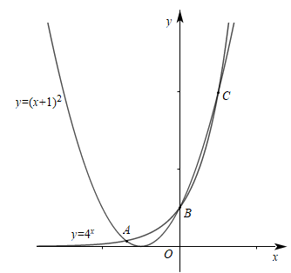
由图象可得，交点为A、B、C三点，所以函数的零点个数为3.故选：C
8．函数的零点个数为（ ）
A． B． C． D．
【解析】,
作出函数和的图象：
可由的图象先关于对称，再关于轴对称得，作出的图象，再作出它关于轴对称的图象得的图象，两者结合得的图象．
如图，函数和的图象它们有两个交点，
所以方程有两个解，即有两个零点．故选：C．
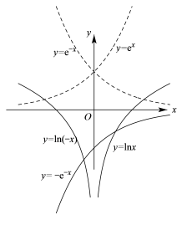
9．已知函数，则方程的实数根的个数为（ ）
A． B． C． D．
【解析】令，则，
①当时，，，，即，
②当时，，，
画出函数的图象，如图所示，
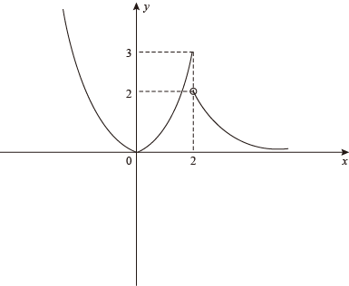
若，即，无解；
若，直线与的图象有3个交点，即有3个不同实根；
若，直线与的图象有2个交点，即有2个不同实根；
综上所述，方程的实数根的个数为5个，故选：．
10．函数的零点个数为（ ）
A． B． C． D．
【解析】令，，则零点个数即为与图象的交点个数；
，则当时，；当时，；
在，上单调递增，在上单调递减，
又，，进而可得图象与图象如下图所示，
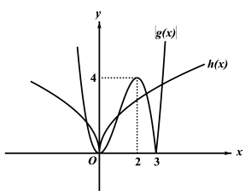
由图象可知：与共有个交点，即有个零点.故选：D.
11．已知函数，则函数的零点个数为（ ）
A．3 B．4 C．2 D．1
【解析】令，令，则,
当时，则，所以 ，，
当时，，则，
作出函数的图象如下图所示，
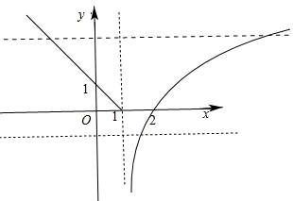
直线与函数的图象只有1个交点，
线，与函数的图象只有2个交点，
因此，函数只有3个零点，故选：．
12．已知函数，则实数根的个数为（ ）
A．2 B．3 C．4 D．5
【解析】做出图像如下：
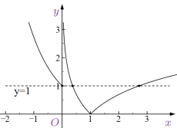
或，
①若时，
⑴当，或，符合题意；
⑵当，，符合题意；
②若,
综上：共有3个实数根．故选：B．
13．已知函数在内零点的个数为（ ）
A．4 B．5 C．3 D．2
【解析】因为，所以令等价于，
即，.又因为，所以.
所以函数在内零点的个数为个.故选：C
14．(多选)函数（为常数）的零点个数可能为（ ）
A． B． C． D．
【解析】因为，所以．
令，则，，如下图所示：
①当时，由可得，，
方程只有一解，方程有两解，此时，函数有个零点；
②当时，方程有三个正根、、，
且方程均有两个正根，此时函数有个零点；
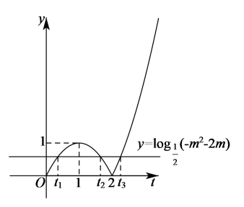
③当时，方程有两个正根，，
方程均有两个解，此时函数有个零点；
⑤当时，方程只有一个正根，
且方程有两个解，此时函数有个零点.
综上所述，函数的零点个数可能为、、、.故选：ABD.
15．函数 的零点个数为_________．
【解析】当 时， 有一个零点 ；当 时，，无零点，
故函数 的零点个数为1个
16．函数的零点个数为___________.
【解析】当时，令，解得，，此时有1个零点；
当时， ，显然单调递增，又，
由零点存在定理知此时有1个零点；综上共有2个零点.
17．已知是定义在R上的奇函数，当时，=，则方程解的个数为___________.
【解析】当时，，所以，因为是定义在R上的奇函数，
所以=，所以，
所以，所以=，
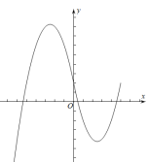
由的图象知，有3个零点，所以方程解的个数为3.
18．函数的零点个数为___．
【解析】当x≤0时，，
∵，故此时零点为；
当x＞0时，在上单调递增，
当x＝1时，y＜0，当x＝2时，y＞0，故在(1,2)之间有唯一零点；
综上，函数y在R上共有2个零点.
专项突破四 根据函数零点求参
1．函数在区间和内各有一个零点，则实数a的取值范围是（ ）
A． B． C． D．
【解析】已知函数在区间和内各有一个零点，如图，
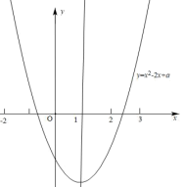
则，即，解得故选：A
2．已知函数若方程有且仅有两个不等实根，则实数的取值范围是（ ）
A． B． C． D．
【解析】已知，作出函数图像，
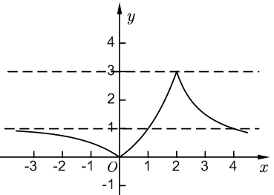
通过函数图像可以看出，当，函数无限趋近于1，但不等于1，当，函数无限趋近于0，但不等于0，所以有且仅有两个不等实根，可以得到.故选：B.
3．已知函数在区间内有零点，则正数的取值范围为（ ）
A． B． C． D．
【解析】由题得，且函数在定义域内单调递增（增+增=增），
所以，得.故选：A
4．已知函数，，若有两个零点，则k的取值范围为（ ）
A． B． C． D．
【解析】令，则,与有两个交点，
则,设直线与相切时，切点坐标为，则斜率,
则切线方程为,
∵切线过原点，代入得，解得,
∴，因为与有两个交点，所以,故选：D．
5．若函数有且只有2个零点，则实数a的取值范围为（ ）
A． B． C． D．
【解析】根据题意，时，，此时
时，;时，,
所以在上单调递增，在上单调递减,
时，,所以在上无零点,
从而时，有2个零点，根据二次函数的性质可得,
,故选：D.
6．已知直线与函数的图象恰有个公共点，则实数的取值范围是（ ）
A． B． C． D．
【解析】根据题意，函数，作出的图象：
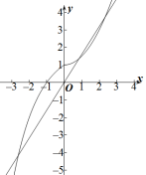
当时，直线和函数的图象只有一个交点；
当时，直线和函数的图象只有一个交点，
直线和函数的图象有2个交点，即方程在上有2个实数根，
，则有，解可得，
即的取值范围为，；
7．已知函数，若函数有三个不同的零点，则的取值范围是（ ）
A． B． C． D．
【解析】在上递增，且，当时，，
任取，
，
其中，当时，，递增；
当时，，递减；
，由此画出的大致图象如下图所示，
有三个不同的零点，即与有三个交点，
由图可知，的取值范围是.故选：B
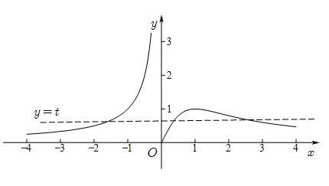
8．若关于x的方程有两个不相等的实根、，且满足，则实数t的取值范围是（ ）
A．（2，5） B．
C． D．
【解析】令，且，所以只需满足且即可，
即且，解得，故选:B.
9．若关于x的方程在有两个不等实根，则实数m的取值范围是（ ）
A． B． C． D．
【解析】，方程在有两个不等实根，即与的图象有两个交点，因为，所以，所以，要使方程在有两个不等实根，如下图，即则.
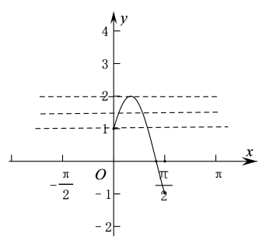
故选：C.
10．已知函数在上有且只有5个零点，则实数的范围是（ ）
A． B． C． D．
【解析】因为，
令，即，
所以，在上有且只有5个零点，
因为，所以，
所以，如图，由正弦函数图像，要使在上有且只有5个零点，
则，即，所以实数的范围是.
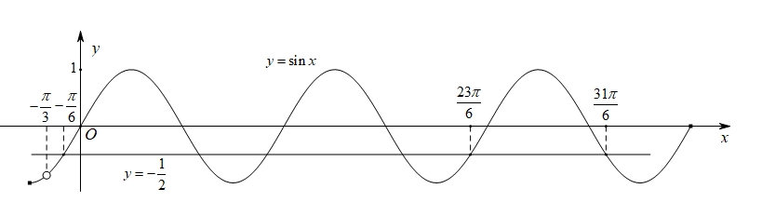
故选：C
11．已知函数若方程恰有四个不同的实数解，分别记为，则的取值范围是（ ）
A． B． C． D．
【解析】，
当时
令，解得，当时，
当时，令，解得或，
令，解得或，函数的图象如下所示：
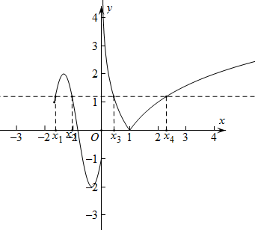
因为方程恰有四个不同的实数解，即与恰有四个交点，所以，
不妨令，则，且与关于对称，所以，
又，即，所以，即，
所以，所以，
因为在上单调递增，所以，
所以；故选：A
12．已知函数，若函数与的图象恰有8个不同公共点，则实数a的取值范围是（ ）
A． B． C． D．
【解析】当 时， ，，
由时，，得单调递减，由时，，得单调递增，
故时，；当时，，
由时，，得单调递减，
由时，得单调递增，
所以时，有极大值，当时，，
作出的大致图象如图：
函数与的图象恰有8个不同公共点，
即方程有8个不同的根，
令 ，根据其图象，讨论有8解情况如下：令，
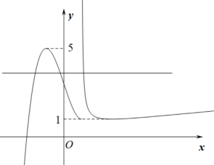
当 在有两个解时，满足题意，
即 ，解得 ，故选：A.
13．定义在R上的偶函数满足，且当时，，若关于x的方程恰有5个解，则m的取值范围为（ ）
A． B． C． D．
【解析】∵，∴函数关于直线对称，又为定义在R上的偶函数，
故函数关于直线对称，作出函数与直线的图象，
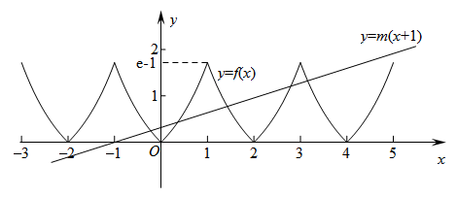
要使关于x的方程恰有5个解，则函数与直线有5个交点，
∴，即.故选：B.
14．(多选)若方程有且只有一解，则的取值可以为（ ）
A． B． C．0 D．3
【解析】画出的图象如下图所示，由图可知或.
所以CD选项符合.故选：CD
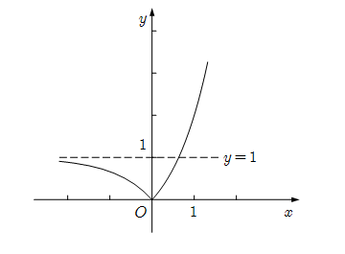
15．若函数有两个零点,则实数m的取值范围为________,两个零点之和为________.
【解析】由得.
在同一平面直角坐标系中作出函数的图像与直线.如图所示.
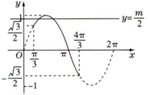
由图知,当,即时,两图像有两个交点,
则原函数有两个零点,此时.设两个零点分别为,,由于两交点关于直线对称,
所以,.故答案为：；
16．已知函数，且关于的方程有且仅有一个实数根，那实数的取值范围为________．
【解析】作出的图象，如下图所示：
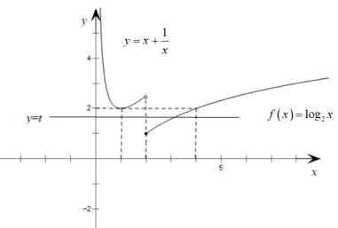
∵关于的方程有且仅有一个实数根，∴函数的图象与有且只有一个交点，
由图可知，则实数的取值范围是.
17．若关于的方程的一根大于1，另一根小于1，则实数的取值范围为______．
【解析】由题意，关于的方程的一根大于1，另一根小于1，
设，根据二次函数的性质，可得，解得，
所以实数的取值范围为.
18．若方程至少有一个正根，则实数的取值范围是_________．
【解析】记，
①当时，，解得，不符合条件；
②当时，（ⅰ）当只有一个正根，且0不是它的根，则有或，解得；
（ⅱ）当有两个不等正根，则，此时无解，
故答案为：．
19．设函数,若方程至少有3个不同的实数根，则实数m的取值范围为______．
【解析】当时，由得，
当时，，当时，，
故在上单调递减，在上单调递增，
又，所以当时，的最小值为，
且时，，当时，易知在上单调递减，
在上单调递增，又，所以当时，的最小值为，画出函数与的图象如图所示，
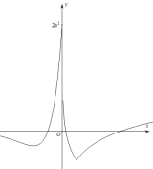
由图可知，要使方程至少有3个不同的实数根，即与的图象至少有3个交点，
只需．
20．已知函数，若恰有两个零点.则正数a的取值范围______.
【解析】依题意，当时，单调递增，，
所以在区间上，有零点，所以当时，有唯一零点，
所以.所以的取值范围是.

